IMPLEMENTAZIONI

|  |  |  |
| --- | --- | --- |
| PAGHE_splash | **RELEASE Versione 2017.2.1** | |
| **Applicativo:** | **GECOM EMENS** |
| **Oggetto:** | Aggiornamento procedura |
| **Versione:** | **2017.2.1 (Update)** |
| **Data di rilascio:** | **20.10.2017** |
| **Riferimento:** | **Implementazioni** |
| **Classificazione:** | **Guida utente** |

***IMPLEMENTAZIONI***

[Conversione automatica archivi 2](#_Toc496254733)

[Conversione automatica archivi in fase di installazione 2](#_Toc496254734)

[Menù funzioni EMENS 3](#_Toc496254735)

[Rivisitazione menù 3](#_Toc496254736)

|  |  |
| --- | --- |
| Conversione automatica archivi |  |

Conversione automatica archivi in fase di installazione

Il programma è stato implementato per eseguire automaticamente la conversione degli archivi al termine dell’installazione della versione.

La progressione e l’esito della conversione vengono visualizzati a video tra le operazioni effettuate in fase d’installazione; nel caso di installazione in ambiente nativo vengono esposti nel log d’installazione.

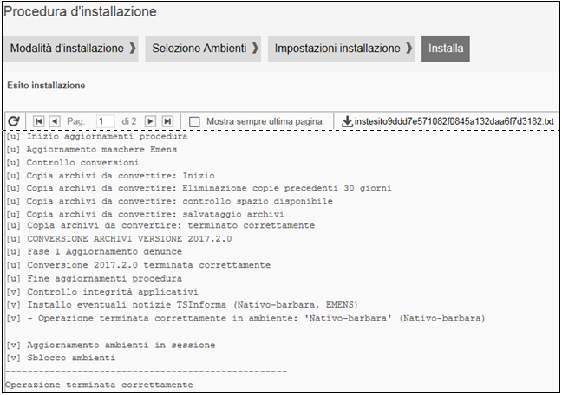

Prima di eseguire la conversione il programma provvede ad effettuare una copia dei soli archivi interessati dalla conversione stessa. A tal fine viene verificata la disponibilità dello spazio su disco necessario alla copia dei file.

In assenza di spazio per la copia la conversione non viene effettuata e dovrà essere eseguita manualmente dall’utente in fase di accesso all’applicativo (**CONVERS**). In tal caso verrà esposto un apposito messaggio al termine delle operazioni d’installazione.

L’esecuzione delle copie provvede alla creazione nella cartella \ARCEME, della sottocartella \instbackup, all’interno della quale, ad ogni copia automatica, viene inserita una ulteriore cartella contente i file copiati, denominata \EMENS\_versione\_data\_ora, dove la versione è quella in installazione, e la data e l’ora sono quelle di esecuzione della copia.

Ad ogni installazione con conversione il programma provvederà automaticamente all’eliminazione delle cartelle \EMENS\_versione\_data\_ora con data precedente 30 giorni rispetto a quella d’installazione.

Una volta terminata con esito positivo la conversione non può essere ripetuta.

Si precisa che:

* se la conversione automatica viene interrotta in maniera imprevista, sarà necessaria l’esecuzione manuale (**CONVERS**), in tal caso il processo verrà ripreso dalla fase in cui è stato interrotto;
* nel caso di esecuzione manuale della conversione l’eventuale copia degli archivi è cura dell’utente;
* l’operazione di copia degli archivi interessati dalla conversione non sostituisce il backup periodico degli interi archivi che rimane a cura dell’utente;
* l’esecuzione automatica della conversione potrebbe comportare tempi di installazione più lunghi.

|  |  |
| --- | --- |
| Menù funzioni EMENS |  |

Rivisitazione menù

Con la presente versione alcune voci del menù sono state riviste per attribuire una descrizione che individui in maniera univoca il comando, inoltre i comandi di seguito elencati sono stati eliminati perché non più attuali.

1. “*Gestione colori*” (**GESCOL**)
2. “*Formattazione dischetto*” (**EME307**)
3. “*Gestione comandi dischetti*” (**EME308**)